UNIVERSIDADE FEEVALE

EDUARDO THOMAZ DIEFENTHALER

PROTÓTIPO DE APLICAÇÃO MOBILE: UMA PROPOSTA QUE VISA ESTIMULAR ENCONTROS PRESENCIAIS DE PESSOAS PARA ENTRETEREM-SE POR MEIO DE JOGOS NÃO ELETRÔNICOS

(Título Provisório)

Anteprojeto de Trabalho de Conclusão

Novo Hamburgo
2021
EDUARDO THOMAZ DIEFENTHALER

PROTÓTIPO DE APLICAÇÃO MOBILE: UMA PROPOSTA QUE VISA ESTIMULAR ENCONTROS PRESENCIAIS DE PESSOAS PARA ENTRETEREM-SE POR MEIO DE JOGOS NÃO ELETRÔNICOS
(Título Provisório)

Anteprojeto de Trabalho de Conclusão de Curso, apresentado como requisito parcial
à obtenção do grau de Bacharel em
Sistemas de Informação pela
Universidade Feevale

Orientador: Roberto Scheid

Novo Hamburgo
2021
RESUMO

O uso da Internet nos domicílios brasileiros está tendo um aumento significativo nos últimos anos. Uma das formas de uso dessa tecnologia está nos meios de interação social, seja pela troca de mensagens, redes sociais, jogos eletrônicos ou serviços de atendimento ao cliente. Por fazer parte do cotidiano de uma parcela significativa da sociedade, crianças acabam tendo o contato inicial com os meios digitais precocemente, o que pode afetar a interação social presencial e, consequentemente, possibilitar uma carência nas habilidades sociais desses jovens. Paralelamente à expansão do uso de tecnologias virtuais nas residências está o crescimento do uso de jogos analógicos como forma de entretenimento. As interações sociais que essa categoria de jogos proporciona têm potencial de influenciar no desenvolvimento das habilidades sociais dos jogadores, atuando em aspectos cognitivos, de argumentação e, em alguns casos, até físicos. Entretanto, encontrar pessoas que estejam dispostas a jogar presencialmente pode não ser fácil. Diante do exposto, a problemática do presente trabalho consiste em: é possível estimular encontros de jogos não eletrônicos a partir de um aplicativo mobile? Para alcançar os objetivos propostos, o trabalho terá base em pesquisas bibliográficas, pesquisas de levantamento e estudo de caso com um grupo de conhecidos na cidade de Novo Hamburgo (RS), com uma abordagem quantitativa e qualitativa. A fim de verificar a aderência do protótipo, um questionário será aplicado como instrumento para a produção de dados.

Palavras-chave: Interação social; Habilidades sociais; Jogos não eletrônicos; Geolocalização; Mobile.

SUMÁRIO

MOTIVAÇÃO ..........................................................................................................................5
OBJETIVOS ............................................................................................................................10
METODOLOGIA ....................................................................................................................11
CRONOGRAMA ....................................................................................................................14
BIBLIOGRAFIA .....................................................................................................................15

MOTIVAÇÃO

De acordo com dados do Instituto Brasileiro de Geografia e Estatística - IBGE (2019), no contexto do Brasil, em 2018, a Internet era utilizada em 79,1% dos domicílios brasileiros, tendo um aumento de 3,8% se comparado ao ano anterior. Desses, 95,7% das pessoas utilizavam a Internet para enviar, ou receber mensagens de texto, voz ou imagens por aplicativos diferentes de e-mail. A partir disso, é possível refletir que o uso das tecnologias digitais dentro das residências aumentou consideravelmente, ainda assim, é inegável a necessidade de ampliação do acesso à toda população de forma geral como uma necessidade de melhoria na qualidade de vida. Castells (1999, p.21) aponta que:
Uma revolução tecnológica concentrada nas tecnologias da informação está remodelando a base material da sociedade em ritmo acelerado. Economias por todo o mundo passaram a manter interdependência global, apresentando uma nova forma de relação entre a economia, o Estado e a sociedade em um sistema de geometria variável.

Em levantamento feito pela empresa NZN Intelligence (2020), destaca-se a presença da Internet nos meios de interação social, seja por meio das redes sociais, jogos eletrônicos ou aplicativos de comunicação em geral. Inclusive, na prestação de determinados serviços no que se refere às reclamações e informações ao consumidor. Ou seja, na atualidade, a maioria das interações ocorre de maneira virtual (NZN INTELLIGENCE, 2020).
Por fazer parte do cotidiano de uma parcela significativa da sociedade, crianças acabam tendo o contato inicial com os meios digitais nos seus primeiros anos de vida. A pesquisa TIC Kids Online Brasil, efetuada pelo Centro Regional de Estudos para o Desenvolvimento da Sociedade da Informação (Cetic.br), no ano de 2019, registrou que 59% das crianças têm seu primeiro acesso à Internet antes dos 11 anos de idade. Nesse mesmo estudo, é apontado que 60% das crianças de 9 a 10 anos acessam a Internet mais de uma vez por dia. Conforme Terroso e Argimon (2016), o acesso prematuro aos meios digitais pode influenciar em um isolamento social involuntário, ou até causar certo nível de dependência,

Ao entrarem em contato com atividades e emoções prazerosas proporcionadas pela Internet, os jovens criam um ciclo desadaptativo de convivência familiar, permeado por fugas e esquivas às tentativas de controle dos pais. Os adolescentes dependentes de Internet, além de enfrentarem brigas familiares em função do isolamento decorrente do transtorno, tendem a possuir menos amigos e menos relações amorosas. Dessa forma, entre os fatores associados à dependência de Internet em adolescentes, destaca-se o baixo repertório de habilidades sociais (TERROSO; ARGIMON, 2016, p.203).

A mesma pesquisa indicava as atividades realizadas na Internet por jovens de nove anos a 17 anos. Dos entrevistados, 57% afirmavam que jogavam conectados com outros jogadores, 55% jogavam não conectado com outros jogadores, 83% assistiram a vídeos, programas, filmes ou séries e 84% ouviram música na Internet. Para Prette e Prette (2017), estes dados demonstram, por conseguinte, uma faixa etária que contempla de maneira significativa o desenvolvimento cognitivo social e cultural, na qual, também, ocorre a construção de habilidades sociais. O aprendizado dessas habilidades acontece ao longo da vida a partir de processos de interação com outras pessoas; entretanto, quando o ambiente não é favorável para esse desenvolvimento, podem ocorrer dificuldades e falhas nas aquisições, ou aperfeiçoamentos, dessas competências (PRETTE; PRETTE, p.35, 2017).
Juntamente com o aumento do uso da Internet nos domicílios brasileiros está o crescimento do número de pessoas que estão entretendo-se com jogos eletrônicos. A 7ª edição da Pesquisa Game Brasil (PGB, 2020) citava que em 2020, 73,4% dos brasileiros mantiveram a prática de jogar virtualmente: crescimento de 7,1% em relação ao ano anterior. A pesquisa revela que, além das crianças e adolescentes, adultos de 25 anos a 34 anos estão entre as pessoas que mais jogam no Brasil. Por outro lado, em um sentido contrário à tendência dos veículos digitais de comunicação e entretenimento, algumas práticas analógicas parecem se perpetuar, como é o caso dos jogos de tabuleiro ou jogos analógicos. O estudo aponta que, em 2019, ao menos, 28% da população brasileira utilizava essa forma de socialização e diversão presencial. Em 2018, este segmento representou uma parcela de 9,7% das vendas do setor de brinquedos de um total de R$ 6,871 bilhões. Portanto, a demanda é significativa, o que infere que há mercado e competidores de jogos de tabuleiro também de forma presencial.
Por definição, na opinião de Soares e Machado (2020), jogos analógicos geralmente utilizam a mesa como principal meio tecnológico para o desenvolvimento das partidas. Alguns exemplos são jogos de cartas, tabuleiro, peças como dominó, Jenga, jogos de memória, quebra-cabeça, jogos de atividade física e gincana. Essa categoria de jogo pode ter uma interpretação de papéis (como os Role Playing Games), possuir um certo nível de interação com a mesa, com o espaço físico, ou através de movimentos mecânicos, como bilhar e pinballs. Ao mesmo tempo, pode proporcionar benefícios à saúde e contribuir para a construção, ou aprimoramento, de habilidades sociais (SOARES; MACHADO, p.36, 2020).
O Ministério da Educação e Cultura - MEC (2006, p.28), por meio das Orientações curriculares para o ensino médio, enfatiza que:
Os jogos e brincadeiras são elementos muito valiosos no processo de apropriação do conhecimento. Permitem o desenvolvimento de competências no âmbito da comunicação, das relações interpessoais, da liderança e do trabalho em equipe, utilizando a relação entre cooperação e competição em um contexto formativo.

Perret e Nelly (1984) ressaltam que quanto à competição ou estratégias divergentes, o processo de interação social ocasionado pelas partidas presenciais pode colaborar com o surgimento de conflitos cognitivos, que – em vista disto – afetam de maneira positiva a estrutura cognitiva de quem joga por meio da possibilidade do diálogo. Ainda segundo os autores, o indivíduo, ao coordenar suas práticas com a dos outros jogadores, é induzido a um processo que o faz pensar em vários aspectos de uma situação simultaneamente, levando-o a um embate entre suas ideias, e/ou opiniões, e a dos seus adversários.
Apesar dos benefícios que os jogos analógicos proporcionam, encontrar pessoas que estejam dispostas a jogar, ou que tenham interesse na atividade, pode envolver certa dificuldade. Atualmente, existem fóruns, portais e grupos na Internet focados em proporcionar experiências envolvendo os jogos de tabuleiro. O site Ludopedia, por exemplo, apresenta publicações que vão desde notícias, reviews, rankings dos melhores jogos para se entreter em determinadas ocasiões, até anúncios de onde comprá-los com desconto. Também existe o site RPG Planet que contém notícias, fórum para sanar dúvidas sobre determinado tema e área para perguntas e respostas. O próprio Facebook, através dos grupos criados por usuários, pode servir de meio para promover os jogos de tabuleiro entre pessoas.
Todavia, em consultas ao fórum do site Ludopedia e RPG Planet anteriormente citados, é possível constatar, por meio das postagens feitas por alguns usuários da plataforma, que há uma lacuna no sentido de facilitar os encontros presenciais para a realização de partidas de jogos de tabuleiro. A Figura 1 e Figura 2 demonstram casos de pessoas que estavam procurando por companhias para jogar, mas que não obtiveram sucesso dentro das plataformas.
Figura 1 – Usuários do site Ludopedia procurando outras pessoas para jogar
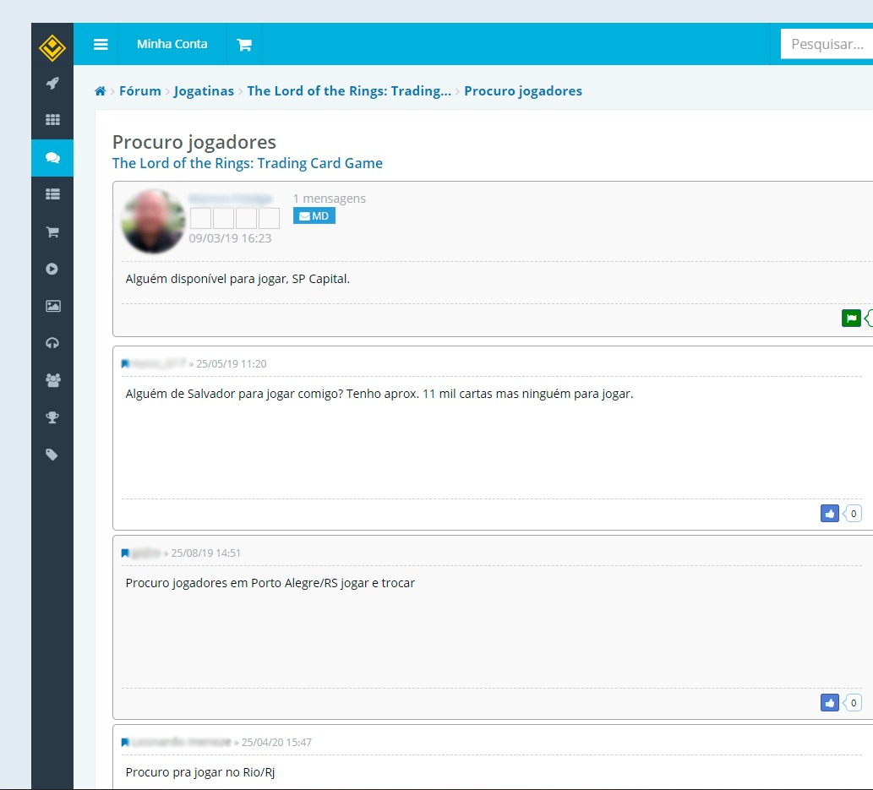
Fonte: elaborado a partir de <https://www.ludopedia.com.br/>.

Figura 2 – Usuários do site RPG Planet procurando outras pessoas para jogar
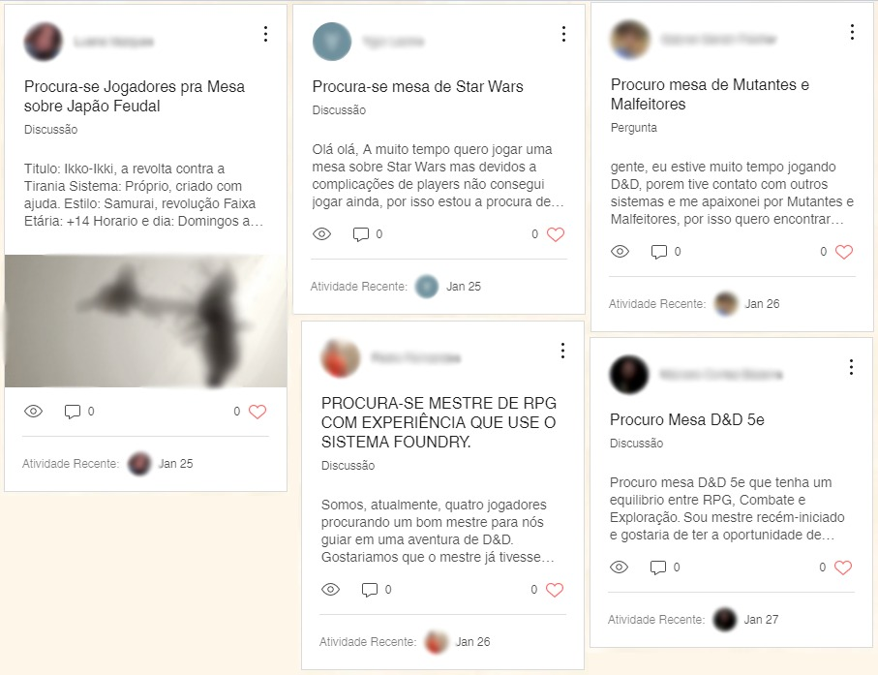
Fonte: elaborado pelo autor a partir de <https://www.rpgplanet.com.br/forum/procura-se-grupo-de-rpg>.

Por isso, sem ter ciência de outros jogadores ou eventos que estejam ocorrendo na mesma cidade, no mesmo bairro ou até bem mais próximos, geograficamente, os indivíduos provavelmente acabam perdendo a oportunidade de se encontrarem para jogar.
Diante do exposto apresenta-se a problemática deste estudo: é possível estimular encontros de jogos não eletrônicos a partir de um aplicativo mobile?
Uma vez contextualizada e formulada a questão de pesquisa, delineiam-se os objetivos do estudo proposto.

OBJETIVOS

Apresenta-se a seguir o objetivo geral e específicos da pesquisa.

Objetivo geral:
Prototipar uma aplicação mobile que visa estimular encontros presenciais de pessoas para entreterem-se por meio de jogos não eletrônicos.

Objetivos específicos:
Descreve-se a seguir as etapas que serão realizadas para atingir o objetivo geral.
- Conceituar os princípios de interações/habilidades sociais;
- Apontar os prováveis motivos que fazem um indivíduo optar pelos jogos eletrônicos. O intuito é prospectar alguns desses motivos como elementos que contribuam para que a pessoa também jogue um jogo não eletrônico;
- Pesquisar soluções similares ao software que será prototipado (benchmarking);
- Desenvolver o protótipo mobile;
- Analisar a aderência ao protótipo no que diz respeito à avaliação por usuários de jogos eletrônicos e presenciais.

METODOLOGIA
O planejamento e a classificação dessa pesquisa se baseiam nos autores Prodanov e Freitas (2013), para os quais uma pesquisa científica deve ser sistemática, metódica e crítica; isto posto, ela precisa inteirar-se cientificamente de um ou mais aspectos de determinado assunto. A figura 3 explana, simplificadamente, quais são os tipos de pesquisas científicas que existem e as respectivas classificações possíveis. Em laranja, estão destacados os métodos que este trabalho irá utilizar:
Figura 3 – Classificação da pesquisa
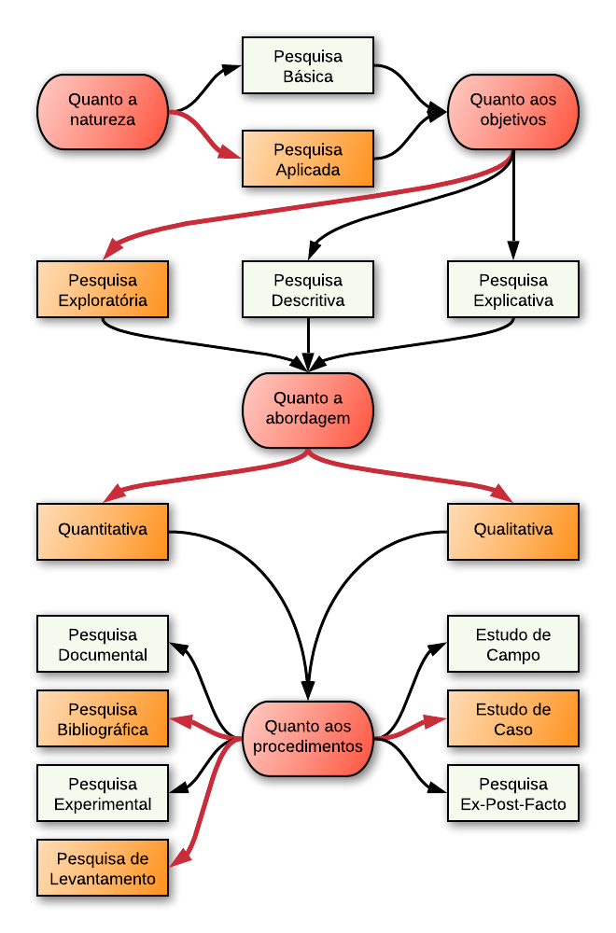
Fonte: elaborada pelo autor e adaptada de Prodanov e Freitas (2013, p.72).

Prodanov e Freitas (2013) salientam que quanto à sua natureza, o trabalho se enquadra como sendo uma pesquisa aplicada, visto que objetiva gerar conhecimentos acerca de um tema a fim de proporcionar uma solução prática para um problema específico que, no caso deste estudo, é o protótipo proposto para estimular encontros presenciais para jogar jogos não eletrônicos. Do ponto de vista dos objetivos, na perspectiva dos autores, a pesquisa terá cunho de uma investigação exploratória, pois visa proporcionar mais subsídios sobre o assunto. Concomitantemente, serão feitos levantamentos bibliográficos pertinentes às interações e habilidades sociais, relacionando-os com a possibilidade de aprimoramento desses aspectos a partir dos jogos não eletrônicos.
O estudo, na perspectiva de Prodanov e Freitas (2013), quanto à abordagem de pesquisa enquadra-se no âmbito qualitativo e quantitativo:
- qualitativa - há uma relação dinâmica entre o sujeito e o mundo real que não pode ser traduzida em números. A ligação entre pessoas e a forma que elas podem se comportar em um ambiente em que esteja ocorrendo partidas de jogos não eletrônicos é única, sendo impossível, então, de ser interpretada e analisada de maneira generalizada, nem quantificada. Porque cada sujeito estabelece uma relação com espaços e pessoas de maneira singular;
- quantitativa - existem questões da pesquisa proposta que poderão ser quantificáveis, o que significa traduzir em números as informações e opiniões para classificá-los e analisá-los com o propósito de obter um panorama do cenário em questão. Além disso, alguns aspectos do protótipo proposto - que vão desde sua usabilidade, confiabilidade, aceitação, entre outros – proporcionarão a produção de gráficos que tornarão possível a análise da aderência ao protótipo mobile.
Como procedimento de pesquisa será utilizada a pesquisa bibliográfica, elaborada a partir de material publicado em livros, revistas, artigos científicos, jornais, publicações em periódicos, dissertações, teses, entre outros. Este material servirá como fundamentação teórica. Além disso, o estudo terá um cunho de levantamento, uma vez que ocorrerá a interrogação de indivíduos cujo comportamento se deseja estudar. A técnica que viabilizará a investigação dos dados no contexto do trabalho dar-se-á por meio de estudo de caso com um grupo de conhecidos na cidade de Novo Hamburgo (RS).
O método de pesquisa que se aplicará fundamenta-se no conceito de Design Science Research (DSR) que operacionaliza as pesquisas cujo objetivo é projetar ou desenvolver um artefato, ou até indicar uma solução para um problema (DRESCH; LACERDA; MIGUEL, 2015, p.1124). Dresch, Lacerda e Miguel (2015) enfatizam que se a pesquisa busca obter uma contribuição pertinente, tanto teórica quanto prática, devem ser considerados alguns elementos essenciais. Estes elementos são apresentados na figura 4:

Figura 4 - Elementos essenciais para a condução de pesquisa DSR
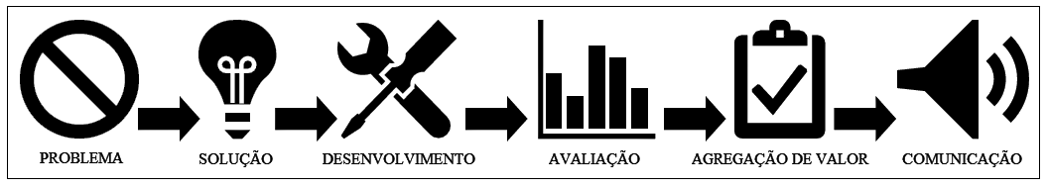
Fonte: adaptada de Dresch, Lacerda e Miguel (2015, p. 1126).

Cada elemento essencial para a condução da pesquisa que adota a metodologia DSR é descrito da seguinte maneira:
- problema - deve ser relevante e formalmente explicitado;
- solução - o pesquisador deve evidenciar que ainda não existe uma solução para o problema em questão. Ele também deve propor soluções satisfatórias, não necessariamente ótimas;
- desenvolvimento - o artefato que será utilizado para resolver o problema deve ser devidamente desenvolvido;
- avaliação - todo artefato deve ser avaliado a fim de verificar se ele atende às especificações pré-determinadas (utilidade e viabilidade);
- agregação de valor - é fundamental que a pesquisa possa contribuir para o avanço do conhecimento e para melhorar os sistemas organizacionais;
- comunicação - o pesquisador deverá comunicar “o que” foi feito na pesquisa, assim como o “como” foi realizado. Devem ser explicitadas, ainda, as implicações da pesquisa (DRESCH; LACERDA; MIGUEL, 2015).

CRONOGRAMA

Trabalho de Conclusão I

Etapa | Meses
Etapa | Mar | Abr | Mai | Jun
Pesquisa bibliográfica a respeito de interações presenciais e habilidades sociais | X | X
Pesquisa relacionada ao uso das tecnologias digitais | X | X
Pesquisa sobre o que pode levar uma pessoa a optar pelos jogos virtuais, ao invés dos jogos presenciais | X | X
Pesquisa sobre jogos de tabuleiro e seus prováveis benefícios | X | X
Escrita do anteprojeto | X | X
Entrega do anteprojeto |  | X
Redação do TCC I |  | X | X | X
Analisar soluções similares ao software que será prototipado (benchmarking) |  |  | X
Entrega do TCC I |  |  |  | X

Trabalho de Conclusão II

Etapa | Meses
Etapa | Ago | Set | Out | Nov
Prototipagem da aplicação | X | X
Efetuar estudo de caso |  |  | X
Análise da viabilidade da ferramenta (questionário) |  |  | X
Considerações finais |  |  |  | X

BIBLIOGRAFIA

ABC, Pinball Club. A história do pinball no Brasil e no mundo: a evolução dos jogos outdoor. 2009. Disponível em: <https://pinballnacional.webnode.pt/a-historia-do-pinball-no-brasil-e-no-mundo/>. Acesso em: fev. 2021.

CAMBRIDGE, Dictionary. 2016. Disponível em: <https://dictionary.cambridge.org/>. Acesso em: fev. 2021.

CASTELLS, Manuel. A sociedade em rede. São Paulo: Paz e Terra, 1999. v. 1.

Centro Regional de Estudos para o Desenvolvimento da Sociedade da Informação. TIC Kids Online Brasil – 2019 - Crianças e adolescentes, por idade do primeiro acesso à internet. 2021. Disponível em: <https://cetic.br/pt/tics/kidsonline/2019/criancas/A3/>. Acesso em: jan. 2021.

Centro Regional de Estudos para o Desenvolvimento da Sociedade da Informação. TIC Kids Online Brasil – 2019 - Crianças e adolescentes, por frequência de uso da internet. 2021. Disponível em: <https://cetic.br/pt/tics/kidsonline/2019/criancas/A4/>. Acesso em: jan. 2021.

Centro Regional de Estudos para o Desenvolvimento da Sociedade da Informação. TIC Kids Online Brasil – 2019 – Perfil de uso na internet. 2021. Disponível em: <https://cetic.br/pt/pesquisa/kids-online/indicadores/>. Acesso em: jan. 2021.

DICIO. Significado de bilhar. 2015. Disponível em: <https://www.dicio.com.br/bilhar/>. Acesso em: fev. 2021.

DRESCH, Aline; LACERDA, Daniel Pacheco; MIGUEL, Paulo Augusto Cauchick. Uma análise distintiva entre o estudo de caso, a pesquisa-ação e a design science research. Revista Brasileira de Gestão de Negócios-RBGN, v. 17, n. 56, p. 1116-1133, 2015.

IBGE, Instituto Brasileiro de Geografia e Estatística. Uso de internet televisão e celular no Brasil. 2020. Disponível em: <https://educa.ibge.gov.br/criancas/brasil/2697-ie-ibge-educa/jovens/materias-especiais/20787-uso-de-internet-televisao-e-celular-no-brasil.html>. Acesso em jan. 2021.

LUDOPEDIA. Disponível em: <https://www.ludopedia.com.br/>. Acesso em: jan. 2021.

MEC. Orientações curriculares para o ensino médio - ciências da natureza, matemática e suas tecnologias. 2006. Disponível em: <http://portal.mec.gov.br/seb/arquivos/pdf/book_volume_02_internet.pdf>. Acesso em: jan. 2021.

NZN Intelligence. Como o consumo dos brasileiros mudou em função da covid-19. 2020. Disponível em: <https://artigos.nzn.io/habitos-de-compra-na-pandemia>. Acesso em: fev. 2021.

NZN Intelligence. Compra online já é preferência de 74% dos consumidores brasileiros. 2019. Disponível em: <https://intelligence.nzn.io/compra-online-ja-e-preferencia-de-74-dos-consumidores-brasileiroslevantamento-realizado-pelo-nzn-intelligence-aponta-que-habitos-de-consumo-vem-mudando-entre-os-brasileiros/>. Acesso em: fev. 2021.

PERRET, Clermont; NELLY, Anne. La construcción de la inteligencia en la interacción social: aprendiendo con los compañeros. Madrid: Visor Libros, 1984.

PGB. Entenda os hábitos de consumo dos gamers brasileiros e latino americanos. 2020. Disponível em: <https://www.pesquisagamebrasil.com.br/pt/>. Acesso em: jan. 2021.

PRETTE, Almir Del; PRETTE, Zilda A. P. Del. Competência social e habilidades sociais: manual teórico-prático. Rio de Janeiro: Vozes, 2017.

PRODANOV, Cleber Cristiano; FREITAS, Ernani Cesar de. Metodologia do trabalho científico: métodos e técnicas da pesquisa e do trabalho acadêmico. Novo Hamburgo: Feevale, 2013.

SALES, Matheus. RPG (Role-Playing Game). 2015. Disponível em: <https://brasilescola.uol.com.br/curiosidades/rpg.htm>. Acesso em: fev. 2021.

SOARES, Edimara Gonçalvez; MACHADO, Nathália Savione. Jogos e cultura. Curitiba: Contentuss, 2020.

TEAMBUILDING. Jogo corporativo: jenga. 2019. Disponível em: <https://www.teambuildingbrasil.com.br/blog/jogo-corporativo-jenga/>. Acesso em fev. 2021.

TERROSO, Lauren Bulcão; ARGIMON, Irani Iracema de Lima. Dependência de internet e habilidades sociais em adolescentes. 2016. Disponível em: <http://pepsic.bvsalud.org/scielo.php?script=sci_arttext&pid=S1808-42812016000100012>. Acesso em: jan. 2021.

Jogo composto por uma torre feita de blocos de madeira. O objetivo é retirar um dos blocos e colocá-lo no topo da torre. O jogador que retirar um bloco e fizer a torre cair, perde (TEAMBUILDING, 2019).
Role Playing Games, RPGs, ou “Jogo de Interpretação de Papéis. Nele um grupo de amigos se reúne para construir uma história, como se fosse um teatro de improviso (SALES, 2015).
Jogo originalmente com três bolas de marfim impulsionadas, com um taco de madeira, sobre uma mesa retangular recoberta de feltro verde e cercada de faixas elásticas (DICIO, 2015).
Jogo no qual duas palhetas são manipuladas pelo jogador, de modo a evitar que bolinhas caiam na parte inferior da área do jogo (ABC, 2009).
Análise crítica de projeto, processo, contrato, requisito ou qualquer outro elemento que possa ser alvo de uma avaliação técnica (CAMBRIDGE, 2016).
Posição que algo ou alguém ocupa numa escala que destaca seu mérito em relação aos demais (CAMBRIDGE, 2016).

